تمارين للمقطع 3 الأمن الكهربائي
التمرين الأول:
أراد مصلح كهربائي أن يكشف عن الطور لمأخذ التيار أطرافه A ، B ، C .
باستعمال متعدد القياسات فتحصل على ما يلي:
التوتر بين A ، B يساوي 220 V التوتر بين A ، C يساوي 0 V التوتر بين B ، C يساوي 220 V كما هو موضح بالشكل:
1- عين الطور- المحايد – الأرضي , على الشكل المقابل .
2- سم جهاز قياس التوتر الكهربائي ثم أعط رمزه النظامي.
3- اذكر أداة أخرى تمكنك من الكشف عن الطور.
4- اذكر الغرض من استعمال المأخذ الأرضي في التركيبات الكهربائية .

التمرين الثاني:
في بيت مصطفى غرفة تركيبتها الكهربائية موضحة في الشكل:
كلما لمس مصطفى الهيكل المعدني للغسالة و هي مشتغلة يصاب بصدمة كهربائية و عندما شغلت الأم هذه الغسالة و المدفأة الكهربائية ذات الدلالة (1320w) من مأخذ واحد انقطع التيار الكهربائي.
1- ما هو سبب اصابة مصطفى بالصدمة الكهربائية و انقطاع التيار الكهربائي عند تشغيل الأم للجهازين معا؟
2- ساعد مصطفى في إعادة رسم المخطط مع تصحيح كل الأخطاء الموجودة فيه.
3- قالت الأم أن المنصهرة الموصولة في دارة المصباح غير مناسبة لتشغيله. هل الام على صواب؟ علل.
التمرين الثالث:
تمثل الوثيقة المرفقة مخططا للتركيب الكهربائي في منزل.
تملك ربة البيت غسالة و ثلاجة كهربائيتين ,لاحظت أنه عندما توصل هذين الجهازين بالتغذية الكهربائية مع تشغيل المصباح ينقطع التيار الكهربائي.
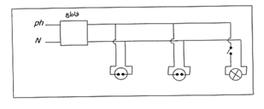

- أذكر سبب انقطاع التيار الكهربائي.
- اقترح حلا ليشتغل كل من الجهازين و المصباح في نفس الوقت.
2- أعد رسم مخطط التركيب الكهربائي السابق مبينا عليه التعديلات و الإضافات التي تراها مناسبة لحماية كل جهاز من الأجهزة الكهربائية السابقة و مستعمليها من أخطار التيار الكهربائي مع تبرير كل تعديل أو إضافة.
الصفحة
التمرين الرابع:
غسالة
F₁
F₂
F₃
قاطع تفاضلي
Ph
N
1
2
عداد
220V
يمثل الشكل التالي جزءا من تركيب كهربائي لمنزل .
1 - في الرسم توجد عدة أخطاء أو توصيل غير مطابق
للشروط الأمنية, أذكر أربعة منها ؟
2 - هل توصيل الغسالة يخضع لشروط الأمن الكهربائي و لماذا؟
3- لاحظت الأم عند تشغيل عدة أجهزة من المأخذ (2)
يسبب انقطاع التيار الكهربائي. إلى ماذا يعود ذلك ؟
اقترح حلا لهذه المشكلة.
التمرين الخامس:

اشترت عائلة فراح مكيف هوائي في الصيف الماضي,لكنهم لم يستغلوه بسبب مجرد توصيله بالتغذية الكهربائية مع الأجهزة المنزلية يفصل القاطع الآلي التيار الكهربائي و لم تبقى المشكلة عند هذا الحد فقط ,بل اشتكى أهلها كذلك من تعرضهم لصدمة كهربائية عند فتح باب الثلاجة ,تمثل الوثيقة المقابلة مخطط للتركيب الكهربائي لمنزل عائلة فراح:
1- برأيك ما هو سبب: تعرض كل من فتح باب الثلاجة لصدمة كهربائية؟ فصل القاطع الآلي للتيار الكهربائي؟
2- اقترح حلولا تراها مناسبة لمساعدة عائلة إيناس (مستعينا برسومات) ؟
التمرين السادس:
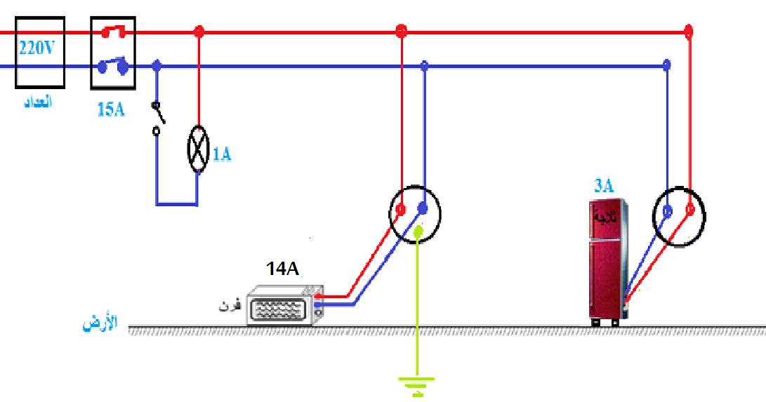
Ph
N
- أثناء تحضير الأم لوجبة الفطور في اليوم الأول من شهر رمضان المعظم و عند محاولتها فتح الثلاجة أصيبت بصدمة كهربائية فأسرعت لقطع التيار الكهربائي, في هذه اللحظة تذكرت حادثة البارحة عندما شغلت الفرن الكهربائي مع الثلاجة و المصباح الكهربائي في نفس الوقت فانقطع التيار عن المنزل بأكمله.
- يمثل المخطط المرفق في السند التركيب الكهربائي للمطبخ:
- ساعد الأم في تفسير سبب :
شعورها بالصدمة الكهربائية عند ملامستها الهيكل المعدني للثلاجة؟
انقطاع التيار الكهربائي عن المنزل عند تشغيلها لكل أجهزة المطبخ؟
2- اقترح حلولا ممكنة لكل مشكلة تعاني منها الأم.
3- اعد رسم مخطط التركيب الكهربائي السابق مبينا عليه التعديلات و الإضافات التي تراها مناسبة لحماية الأجهزة و الأشخاص من أخطار التيار الكهربائي
الصفحة

